**柴米打工網**

**首頁/活動頁面**

資料表連結：

1.活動報名

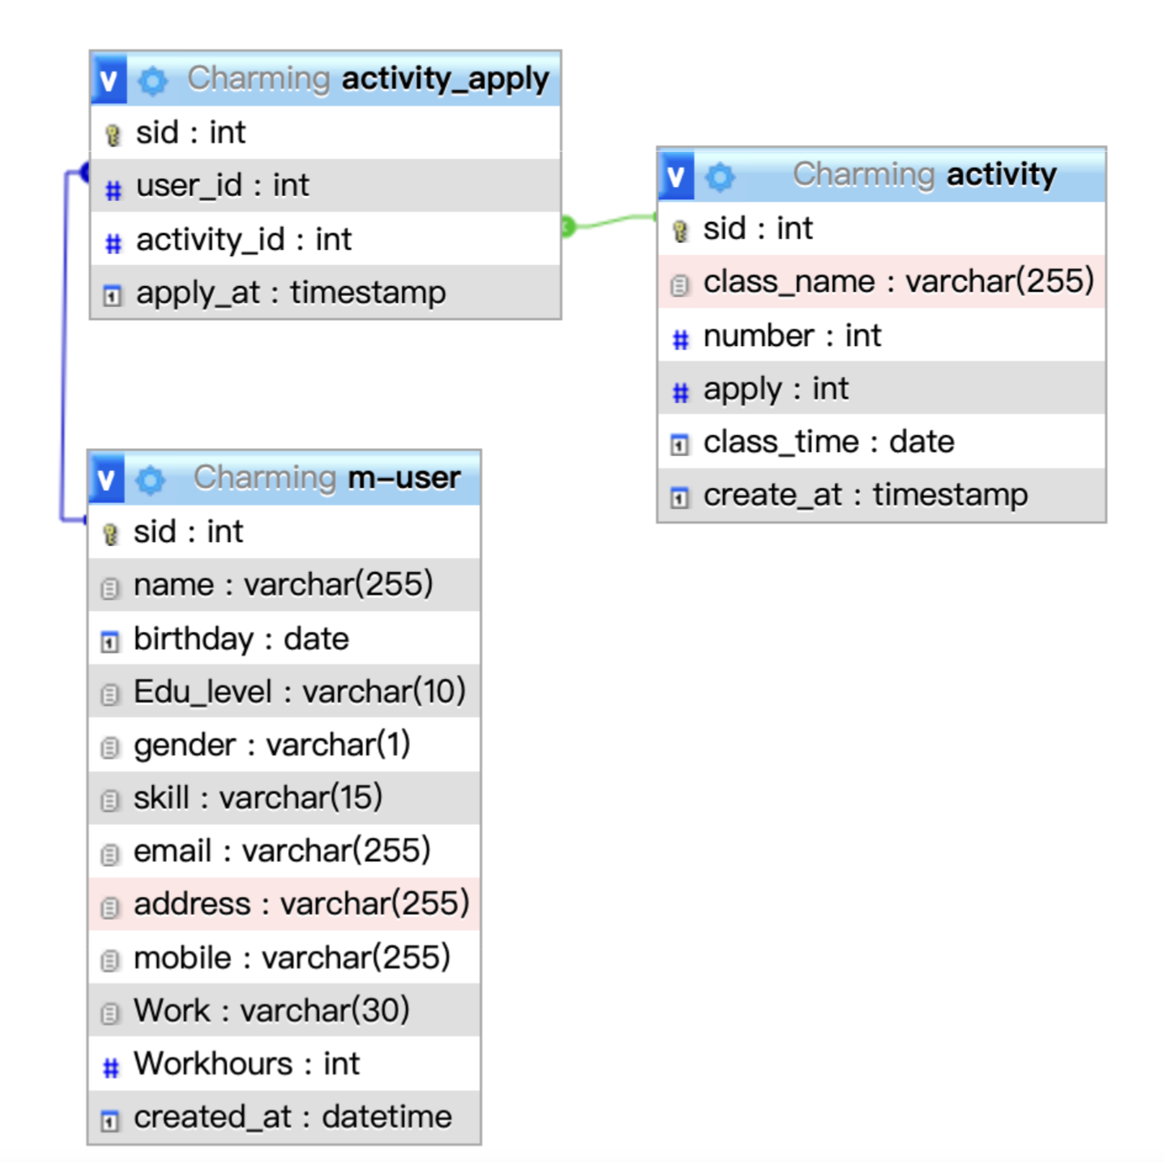

2.熱門搜尋關鍵字

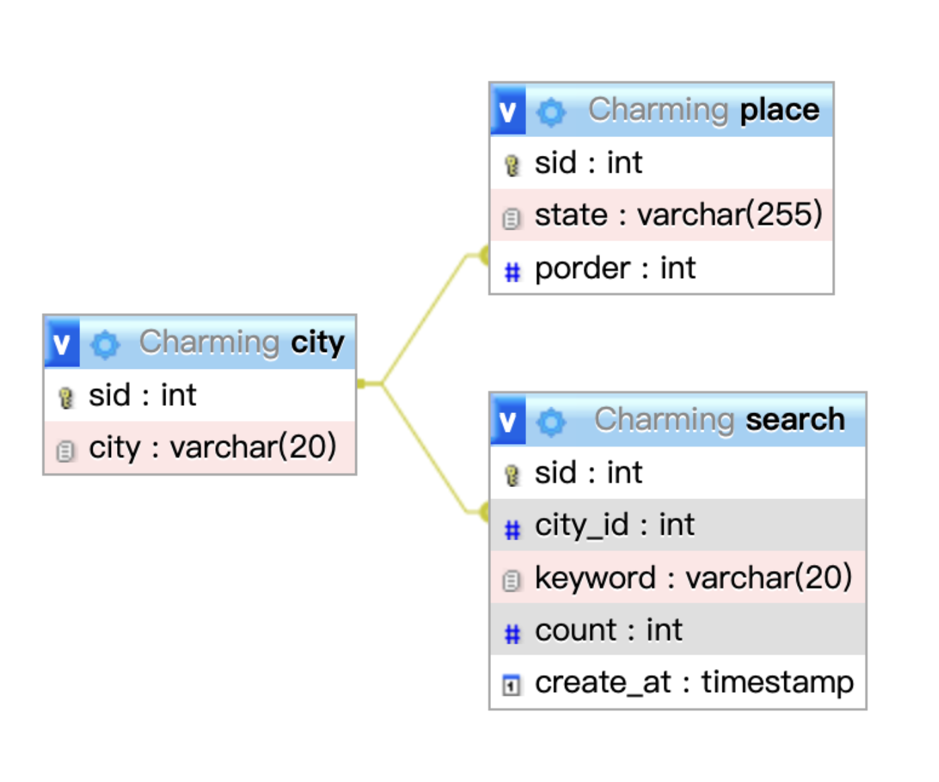

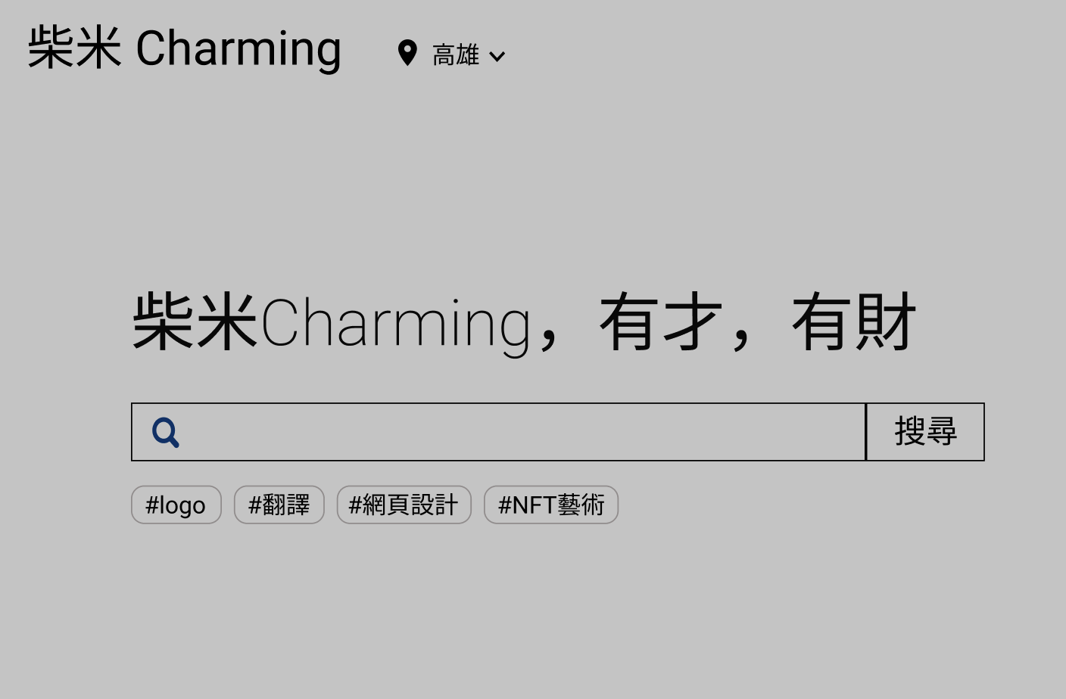

**討論區設計**

## **一、　討論區使用者介面構想**

## 未登入可以查看各文章；會員登入後可以發文、留言、按文章讚、收藏文章。

* 討論區首頁：首頁顯示最新的文章及當日熱門(依讚數)文章，左側顯示各看板，上方Logo點選回柴米網首頁，中間提供以關鍵字搜尋看板或文章的欄位。

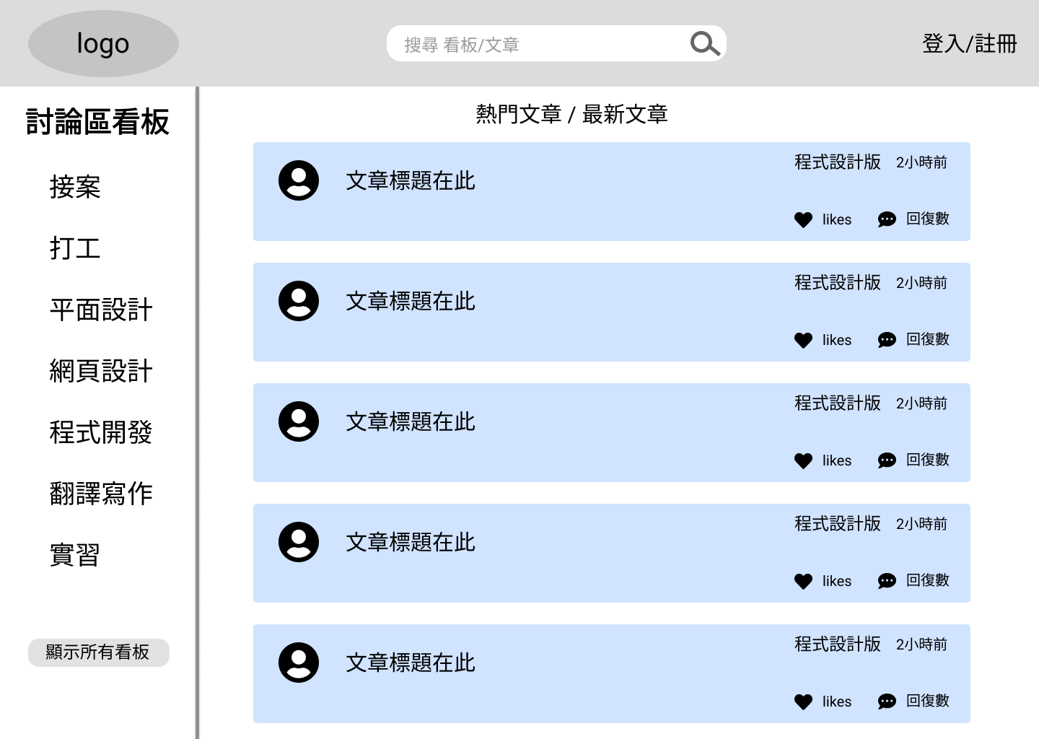

* 發文樣式：會員進入各板後可發文，可在文章中設置一個標籤，連結相關活動

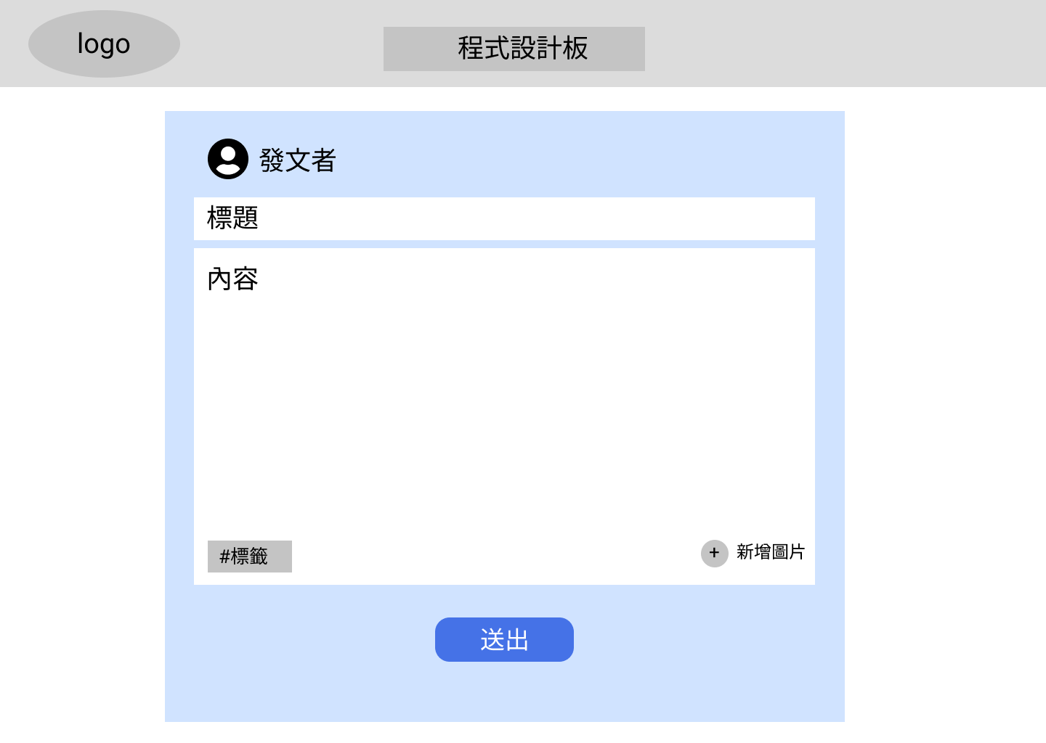

## 

## **二、　討論區資料表**

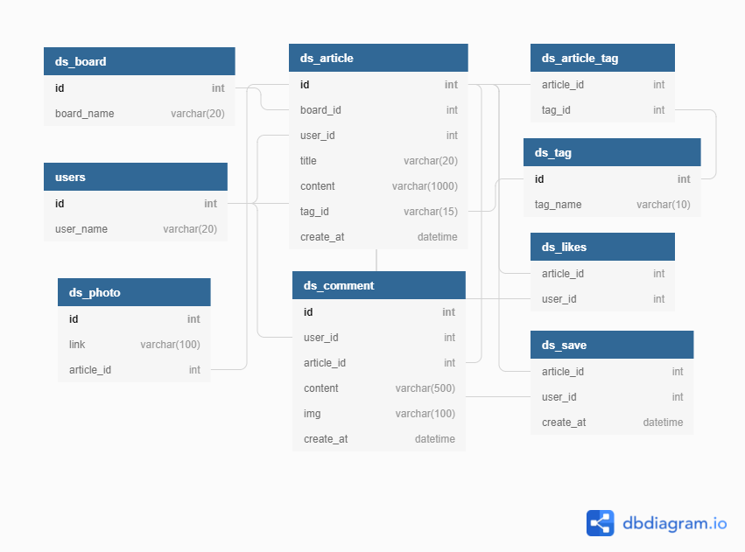

ds_board：看板

users：連結到會員資料

ds_article：文章

ds_photo：文章圖片

ds_comment：留言

ds_tag：標籤

ds_article_tag：文章與標籤的中介表格

ds_likes：讚

ds_save：收藏文章

## **三、　討論區後臺管理功能**

1. **看板管理：**新增、刪除、修改
2. **文章管理：**新增(公告)、刪除、修改
3. **留言管理：**刪除、修改
4. **標籤管理：**新增、刪除、修改

## **四、　計畫新增的功能**

* 看板管理：自由的排序
* 文章管理：文章依看板分類、文章置頂、搜尋
* 留言管理：置頂、搜尋
* 標籤管理：搜尋
* 黑名單管理：禁言會員